XG012 酸/碱浓度计
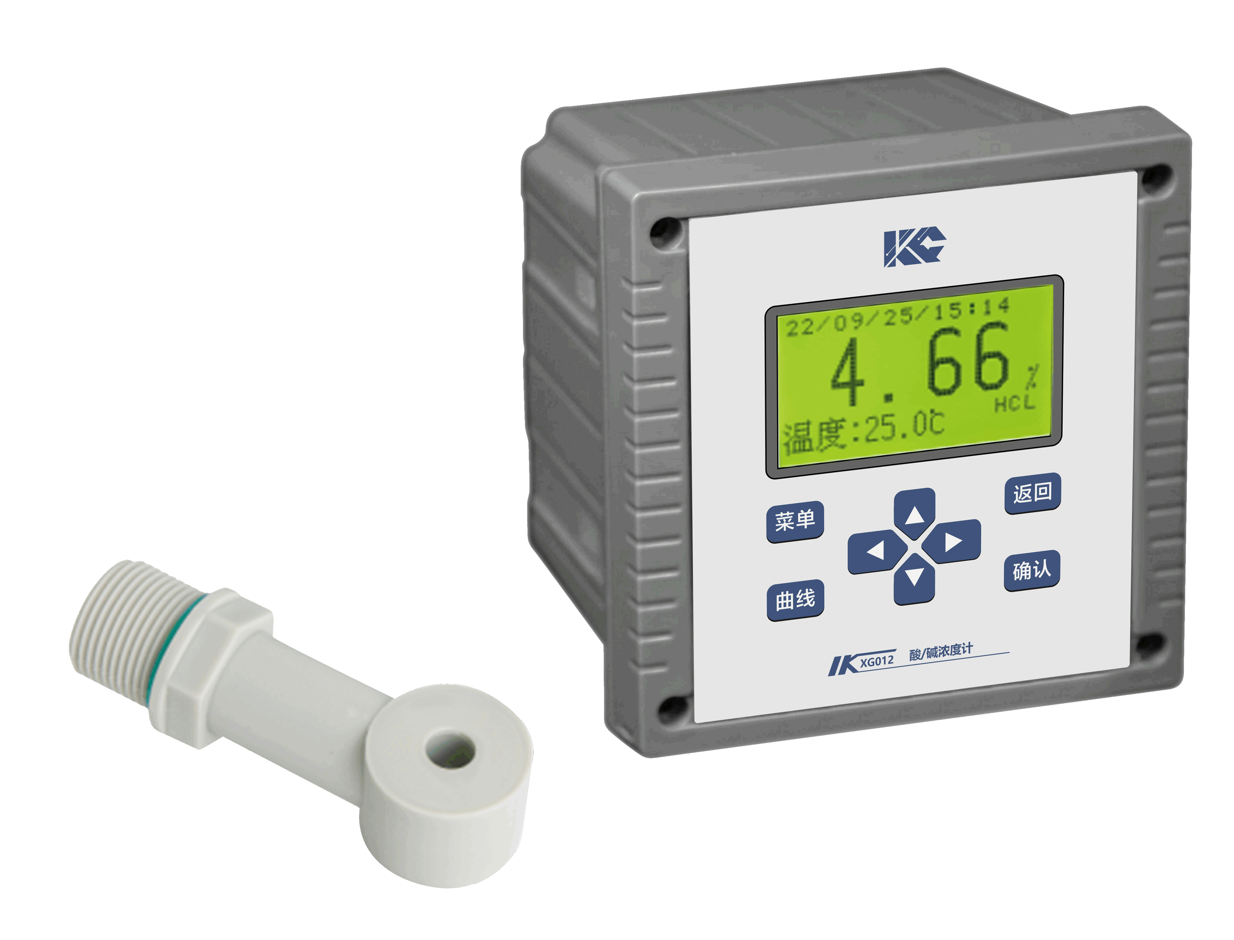

XG012型 酸/碱浓度计 是根据电磁感应原理设计的一种新型无接触式连续在线监测仪。仪器采用无极式传感器，传感器采用一对线绕合金环形线圈，传感器的探头与被测过程溶液体是完全隔离的（非接触）。两个线圈，一个作为发送器，另一个作为接收器。当给发送器线圈通电时，则电解质溶液导电产生感应电流，该感应电流与溶液的电导率成正比，接收器线圈检测该电流的大小，从而求出溶液的电导率值，仪表相继算出该溶液的浓度值。广泛应用于电力、化工、冶金、环保等工业液流中连续测量硫酸、盐酸、硝酸、磷酸、烧碱等强腐蚀性介质浓度。其适用测量条件为：1.被测介质为单组分体系；2.被测介质浓度范围在电导率——浓度曲线单值区。
主要特点
- 仪器采用电磁感应式电极，耐腐蚀测量范围宽，量程可定制
- 采用高精度AD转换和单片机微处理技术，高集成度电路设计稳定耐用
- 标准输出信号类型可选，采用光电耦合隔离技术，抗干扰能力强，可实现远传
- 先进贴片工艺及一体化设计，高集成度电路设计稳定耐用
- 先进单片机技术，高性能，低功耗
- 数据循环存储，自动清除溢出，操作简单，查询方便，断电数据存储时间10年以上
- 防护等级IP65，适宜户外使用
- 采用128×64点阵液晶显示模块，中文显示，易于理解，便于操作
技术指标
显 示： 128×64点阵液晶，中文显示
测量范围： HCL （0～10.00%）;
NaOH (0～10.00%);
H₂SO₄ (0～20.00%);
NaCL (0～20.00%);
HN0₃ (0～15.00%);
Na₂CO₃(0～10.00%)
精 确 度： ±2% F.S
分 辨 率： 0.01%
重 复 性： ＜1%
温度传感器：Pt1000
温度分辨率: 0.1℃
温度误差： 0.5℃
温补范围：（0～60）℃
水样温度：（5～50）℃
环境温度：（5～45）℃
环境湿度： ≤85%RH(无冷凝)
电流隔离输出：0～10mA、0～20mA、4～20mA 任选；负载≤750Ω
报警继电器： 2个常开点任意设定，AC220V/3A,DC30V/3A
防护等级： IP65
掉电保存： ＞10年
供电电源： AC220V±10% 50Hz±10%
功 率： ≤15W
外形尺寸 ： 145 mm（宽）×120 mm（深）×145mm（高）
开孔尺寸 ： 138 mm×138 mm
重 量 ： 0.63kg

